Fiche TP
« MIT App Inventor et App Bluetooth »

- Aller sur la page : http://ai2.appinventor.mit.edu

- Se connecter avec un compte gmail, puis accepter les « Terms of services.

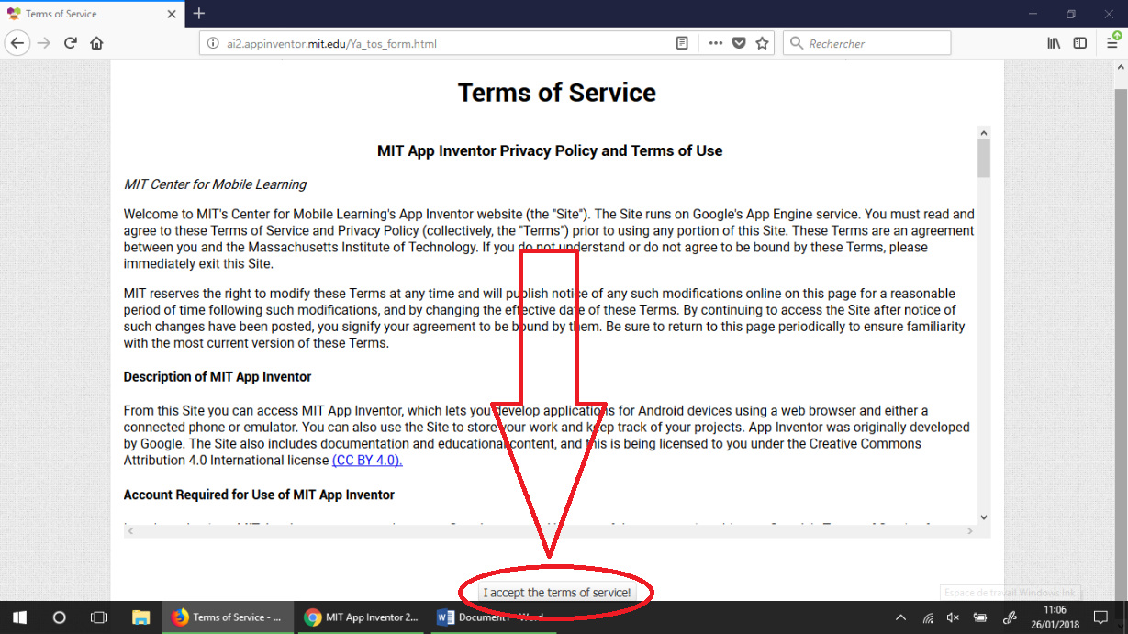

- Cliquer sur « Never take survey ».

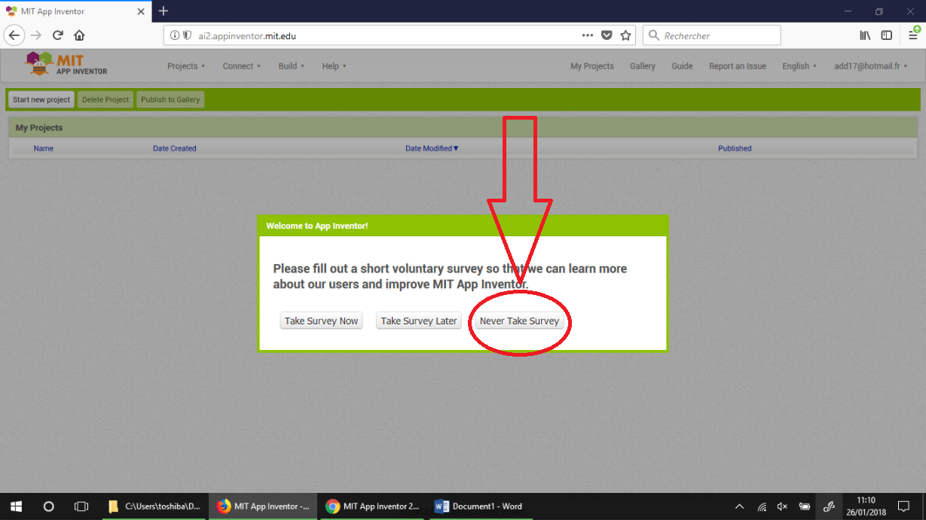
- Cocher la case, puis cliquer sur « continue ».

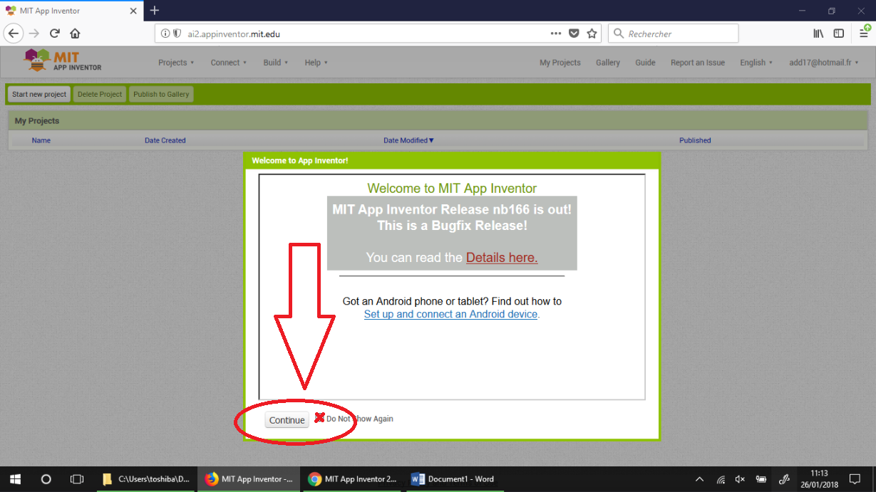

- Cliquer sur «Start new project » pour créer un nouveau projet.

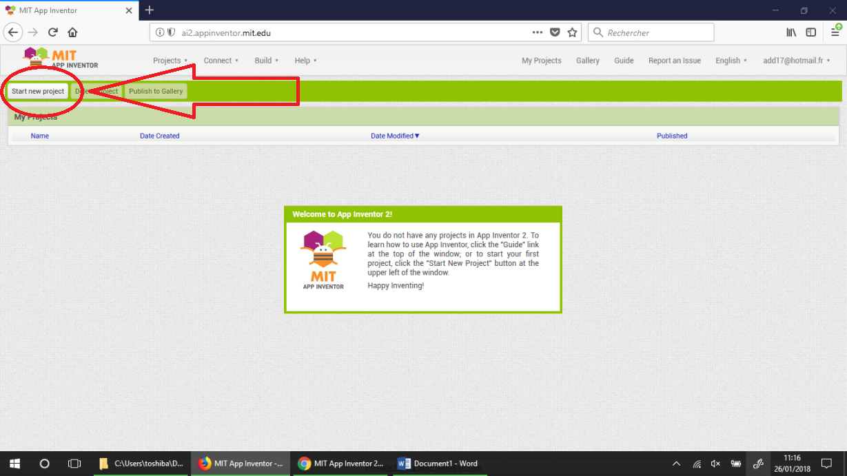

- Nommer le projet, puis valider avec la touche « Ok ».

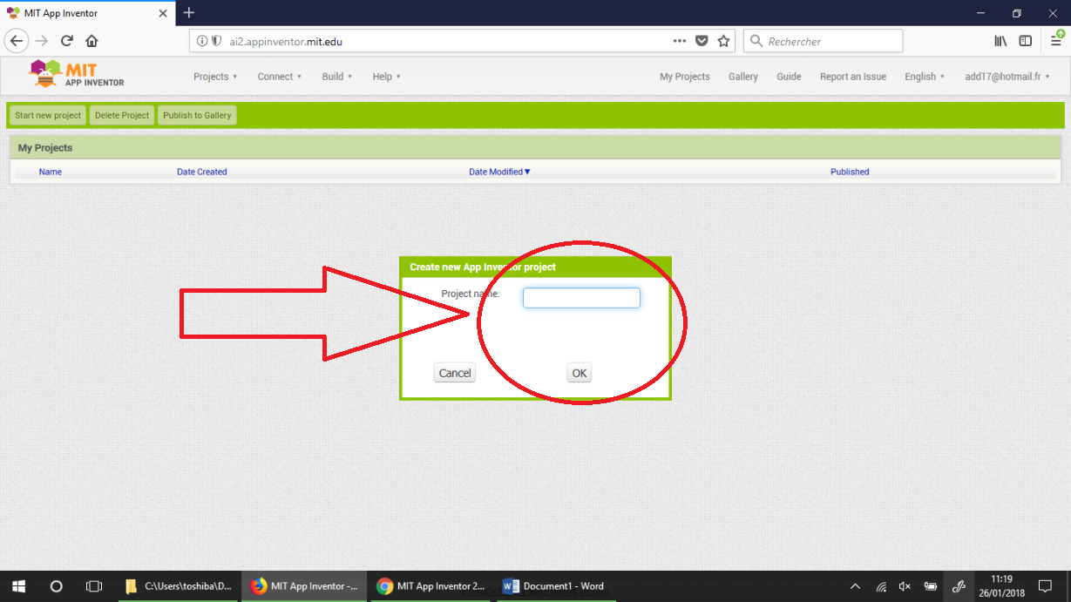

- Cliquer sur l’onglet « English », puis sélectionner « Français » afin de changer la langue.

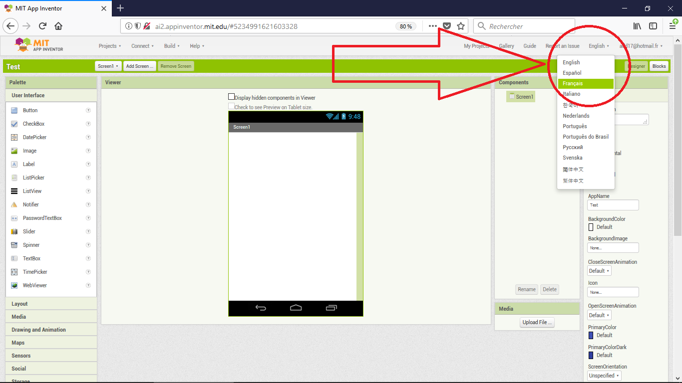

- Ouvrir le fichier bluetooth.aia et créer les boucles Button 1 et Button 2 comme indiqué ci-dessous suivant les blocks.

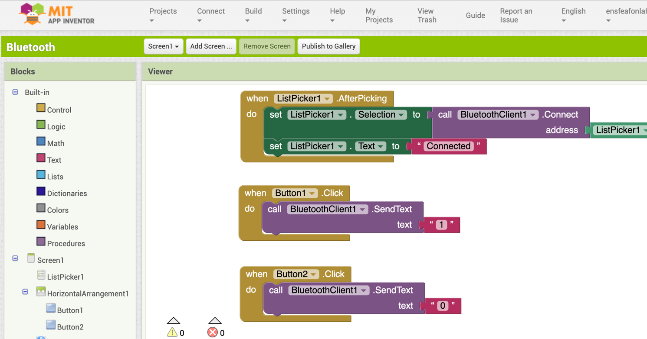

- Exporter votre fichier directement sur votre smartphone par QR code avec la commande :
Connecter > compagnon AI
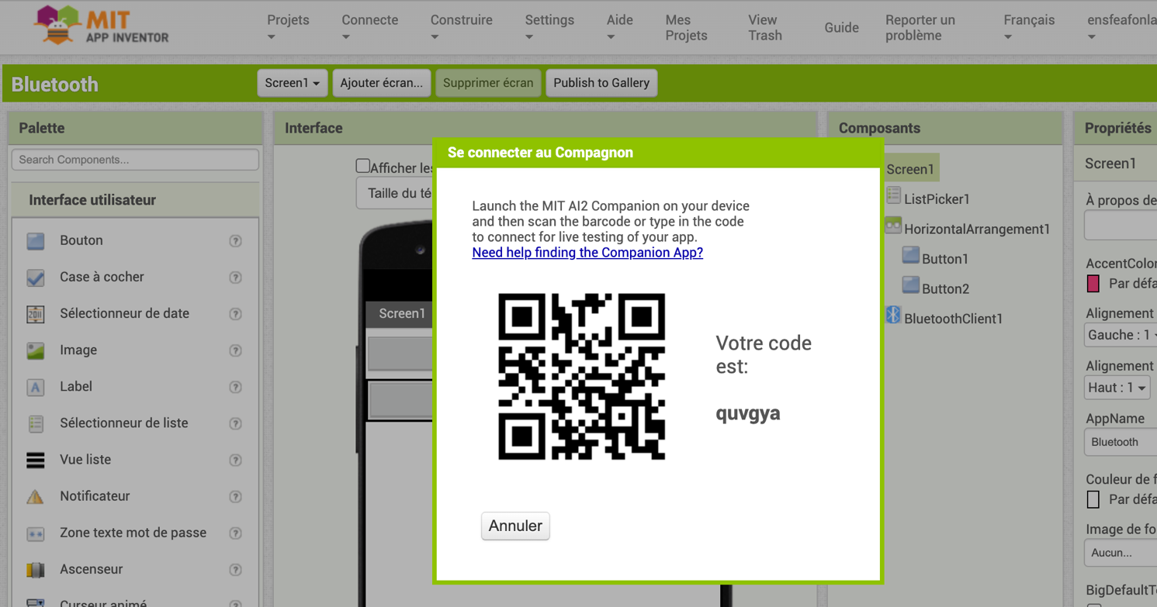

- Faire le test sur votre téléphone.
- Appairer le module blueetooth HC05 avec le code 1234
- Tester les boutons de commande des ventilateurs.

